任务调度(TaskManage)实现分析

# 一 功能概要

在现实的业务中，经常会用到一些自定义的服务，当服务过多时，管理起来就比较难，而且对服务的统一监控就更是不可能的了。任务调度平台可以对服务进行统一管理与监控，保证了服务的可靠性，这些服务实现统一的接口，开发和部署都比较方便。

# 二 模块分析

## 数据库

|  |  |  |
| --- | --- | --- |
| 表名 | 简要 | 说明 |
| tb_category | 任务分类表 | 任务属于一个分类 |
| tb_command | 任务命令表 | 对任务的命令保存在数据库中，节点会从该表中读取没有执行的命令并标记执行状态 |
| tb_error | 错误日志表 |  |
| tb_log | 一般日志表 | 包括类型：  常用日志（任务内写的普通日志），  系统日志，  系统错误日志，  常用错误日志（任务内写的错误日志） |
| tb_node | 节点表 | 该任务平台的所有节点（任务运行在节点中） |
| tb_performance | 节点和任务性能记录表 |  |
| tb_task | 任务表 | 该平台的所有任务 |
| tb_tempdata | 任务数据库中的临时数据表 | 任务可以将临时数据保存在数据库，当然也可以保存在本地 |
| tb_user | 任务调度web用户表 | 登录 |
| tb_version | 任务版本库 | 任务的起始版本为1，以后每添加一个版本就会加1，也可以在原版本上修改。 |

## 任务调度Web

Web很简单，涉及到的是对Task数据库的修改和对应的显示，能显示节点的状态和任务的状态，节点一段时间没有心跳则会为停止状态，任务的状态为数据库里保存的状态，可能不为实际状态。

需要说明的是web不直接对任务进行操作，做的仅是添加操作命令到数据库，由节点读取命令执行，如果节点停止，这个命令也不会执行。可在命令列表页面查看执行状态。

网站截图：

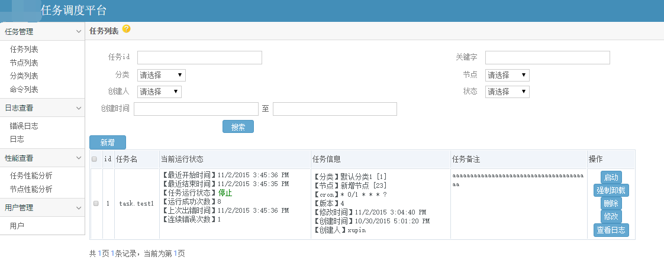

## 节点（Windows服务）

节点是任务调度的核心，每个节点为一个服务进程，节点内的任务运行在这个进程的各自AppDomain中，节点内有一个读取命令的线程，命令包括对任务的启动、结束、卸载等，因为这些操作是跨应用程序域的，所以每个任务间接继承MarshalByRefObject类。

节点通过数据库访问和web api与系统进行通信。

节点内主要包含：

* 多个监控线程（见【五】）
* 一个运行任务池，每个任务在自己的程序域中运行，内部包含一个任务执行计划表
* 命令读取执行线程

服务在启动时会从本地和任务web上获取配置信息，这些信息包括：

* 节点编号（本地或web获取）
* 数据库连接字符串（web获取）
* 任务web的地址（本地获取）

节点的具体工作内容，请看【四】。

## 具体任务

任务继承XXF.BaseService.TaskManager.BaseDllTask,实现主要接口Run，任务会设置一个执行计划，使用Corn表达式，Corn将在下节说明。任务会按照这个调度计划执行，当前一个计划已在执行还没有结束，如果此时有新执行计划，则会跳过该执行计划点，保证这个任务同时只有一个计划在执行。

在从web新建任务的时候，会有一个Json配置，这个配置在运行时在当前对象的AppConfig中，该值为一个字典。

任务在执行时可以设置临时数据，保存和读取有两个方法：

* 使用本地文件
* 使用数据库

为了方便开发过程中的调试，提供了任务测试入口点TestRun，不过要需要注意的是，请手动配置AppConfig。

任务运行方式有按指定执行计划运行的和仅运行一次的，一般情况下，运行一次的内部实现了循环运行线程。请确保在任务正常结束时能释放资源，以便节点能保持稳定。

# 三 任务调度Corn表达式介绍

Quartz使用类似于Linux下的Cron表达式定义时间规则，Cron表达式由6或7个由空格分隔的时间字段组成，如表所示：

|  |  |  |  |
| --- | --- | --- | --- |
| 名称 | 是否必须 | 允许值 | 特殊字符 |
| 秒 | 是 | 0-59 | , - * / |
| 分钟 | 是 | 0-59 | , - * / |
| 小时 | 是 | 0-23 | , - * / |
| 日期 | 是 | 1-31 | , - * ? / L W C |
| 月份 | 是 | 1-12或者 JAN-DEC | , - * / |
| 星期 | 是 | 1-7或SUN-SAT | , - * ? / L C # |
| 年 | 否 | 1970-2099 | , - * / |

以上为Corn表达式的结构，在实际使用中，可能用自定义的corn更简单实用。

自定义表达式有: Simple, RunOnce 几种Corn表达式：

**Simple表达式**

意义：一个简单的设置任务运行频率的自定义表达式。

格式:[Simple,运行间隔(单位:秒,空表示1秒【默认】),总共运行次数(单位:次,空表示int.MaxValue【默认】),开始时间(空表示立即开始【默认】),结束时间(空表示不限制)]

示例:[Simple,1,1,2012-01-01 17:25,2016-01-01 17:25]

**RunOnce表达式**

意义：表示任务仅运行一次。等同于[Simple,,1,,]

格式:[RunOnce]

示例:[RunOnce]

在任务调度web上有表达式生成的工具。

# 四 实现详解

## 整体流程

节点配置：

添加节点windows服务，配置正常节点和网站的地址

每个节点为一个服务进程，节点内的任务运行在这个进程的各自AppDomain中

节点内有一个读取命令的线程，命令包括对任务的启动、结束、卸载等，因为这些操作是跨应用程序域的，所以每个任务间接继承MarshalByRefObject类。

节点启动和运行图：



## 任务命令执行

对节点内任务的启动、停止等都是通过命令实现的，具体的这些命令的执行请看下小节。节点内有一个监控命令的线程，每隔一小段时间会从数据库里读取命令进行执行，执行完成会更新命令的执行状态。

下图能理解执行过程：



## 任务命令集（当前支持的命令）

* **开始命令**

1. 从节点的任务池中找这个命令对应的任务ID,如果找到，返回。否则

2、从数据库取出这个任务的相关信息，并取这个任务最新版本的版本信息和文件；

3、保存该文件到节点的任务dll缓存目录

4、解压文件到任务ID对应的目录

5、复制节点的共享程序集到这个任务ID目录，这里要注意，如果共享程序集在该任务dll中有修改，需要更新共享程序的对应程序集。

6、根据任务配置，建立这个任务自有的程序域并实例化这个任务。

7、初始化这个实例的参数，如：连接字符串，任务的AppConfig等，

8、将任务添加到节点的任务池，更新这个任务的状态为运行。

如果这些步骤出错，将从池中卸载任务。

* **停止命令**

1、从节点的任务池中查找这个任务，如果没找到，返回，否则

2、调用任务实例的Dispose方法，如果有抛出异常超时异常，记录异常并返回失败，否则

3、卸载程序域

4、从任务池中删除任务

5、更新任务状态为停止

* **卸载命令**

卸载命令与停止命令基本相同，只是在步骤2中调用Dispose抛出超时异常时，卸载任务并不返回，会强制卸载程序域并从池中移除。

# 五 节点内部监控任务介绍

节点基本任务：

* **NodeHeartBeatMonitor**:节点的心跳监控者，每小段时间会运行一次，来更改库中当前节点的状态，来说明节点的运行是否正常
* **PingTaskWebMonitor**: 每段时间设用任务平台的api，确定管理网站运行正常
* **TaskPerformanceMonitor**:节点中每个任务运行情况，如cpu、内存使用情况，监控节点性能状态。
* **TaskRecoverMonitor**：已停止的任务仍在节点任务池内中，说明没有停止正常或出现异常，此任务是监控这些任务的错误记录，以便运维进行处理。
* **TaskStopMonitor：** 在运行的任务却在节点池中打不到，记录错误日志

*TaskRecoverMonitor与TaskStopMonitor中有一个细节，为了保证任务状态修改的时间差问题，只会使用上次记录的状态与当前状态的交集来得出结果并记录。*

徐品

最后修改时间：11/3/2015 2:05:22 PM